Informe visita
Escuela Oficial Urbana Mixta –EOUM-
Cantón Norte
Patzún

A continuación se detallan algunos aspectos evaluados durante la visita a la Escuela Cantón Norte de Patzún como preparativos para la venida de los voluntarios el Programa IESC de Intel.
Asunto | Descripción
Fecha de reunión | 29 de agosto de 2016
Participantes | - Guillermo Tujal, Director Escuela  - Alexander Bac Ajcip, Administrador Centro Comunitario Digital, Municipalidad de Patzún  - Jorge López-Bachiller, Consultor
Fechas | Para la visita de los voluntarios se proponen las siguientes fechas por orden de prioridad:  - 19 al 30 de septiembre, 2 semanas  - 26 sept. al 07 de octubre, 2 semanas
Instalaciones | La Escuela cuenta con 15 salones de clase, 1 dirección y 1 aula de computación. Este actualmente está cerrado por no tener profesor de computación de manera indefinida
Condiciones | La escuela no cuenta con Internet ni con cañonera para el uso de los profesores. Esto se considera necesario para poder ejercer la labor de los voluntarios durante su estancia
Alumnos | 35 de preparatoria  15 de párvulos  261 primaria (1º a 6º grado)
Profesores | 1 Director  15 profesores de grado  1 profesor de Educación Física
Equipos de computación | PC  10 computadoras de escritorio, 1 en Dirección y 9 en el aula de computación  Procesador Intel Core i5  4 GB de memoria RAM  Sistema Operativo 64 bits  Windows 10  Office Professional Plus 2013  Disco Duro 460 GB  Laptop  16 computadoras laptop  Marca MG series  Procesador Intel Atom  2 GB memoria RAM  Sistema Operativo 32 bits  Windows 10  Office 213  Disco Duro 300 GB  Raspberry Pi  También cuentan con un equipo Raspberry Pi que suministra señal de la biblioteca digital Rachel
Contacto | Guillermo Tujual, Director: escuelacantonnorte20@gmail.com  Alexander Bac, Municipalidad: soporte@patzun.gob.gt  Jorge López-Bachiller, Consultor: jorgelopezbachiller@gmail.com

Fotos de la EOUM Cantón Norte
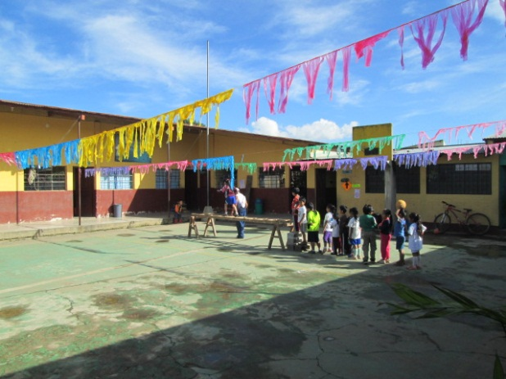 | 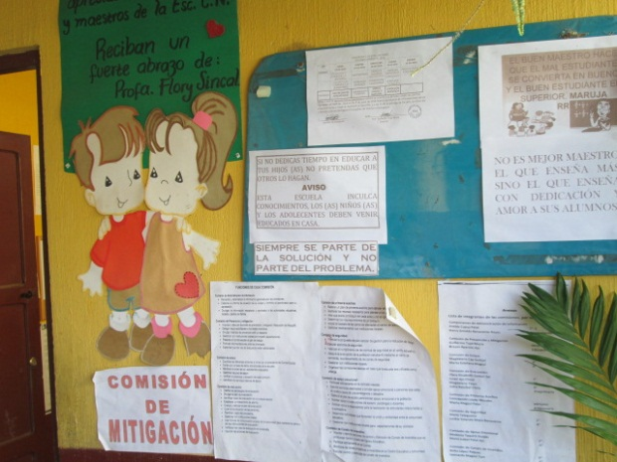
Interior Escuela | Tablón de anuncios Escuela
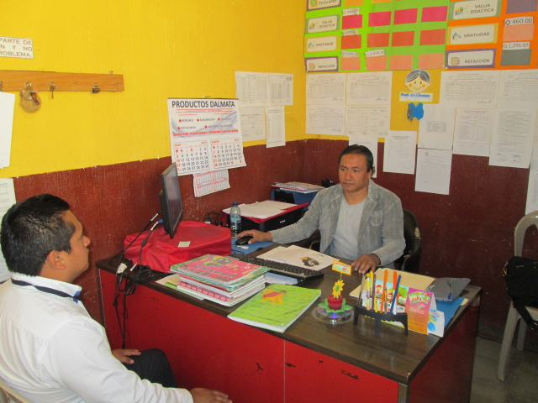 | 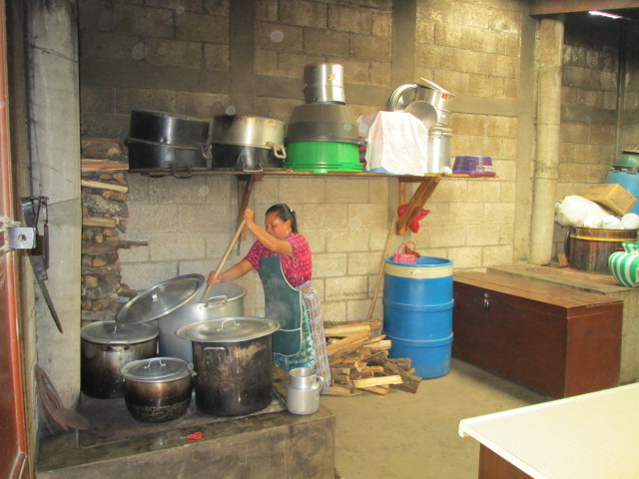
Oficina del Director | Cocina de la Escuela
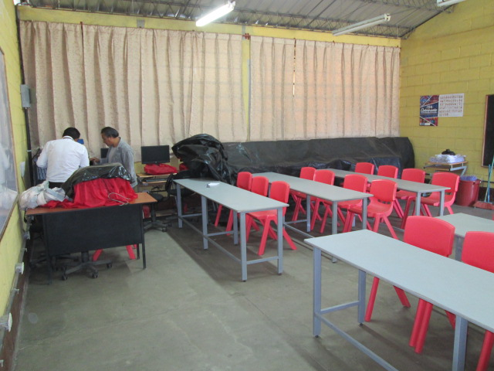 | 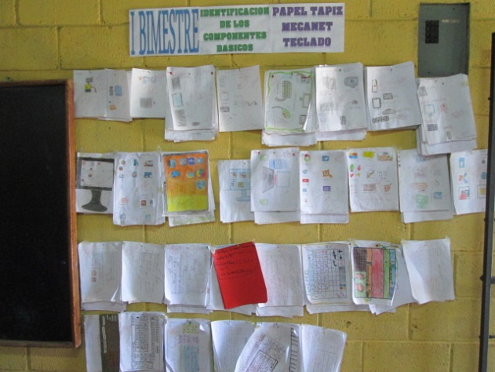
Aula de computación | Trabajos aula de computación
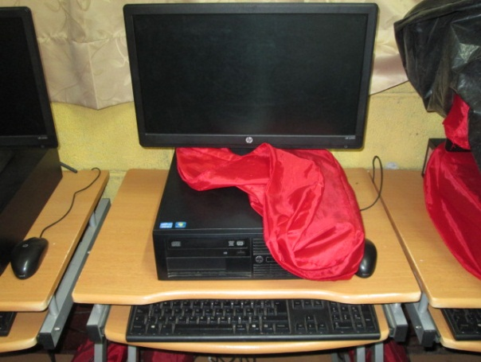 | 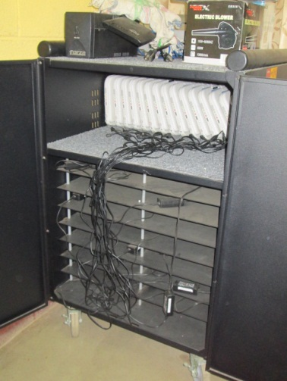
Equipos PC Intel | Rack de laptops
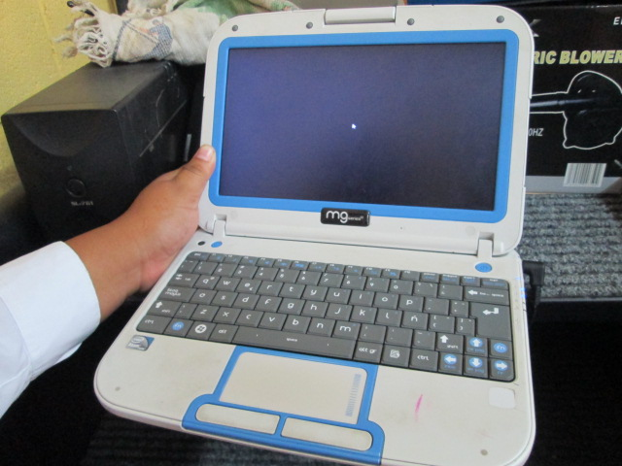 | 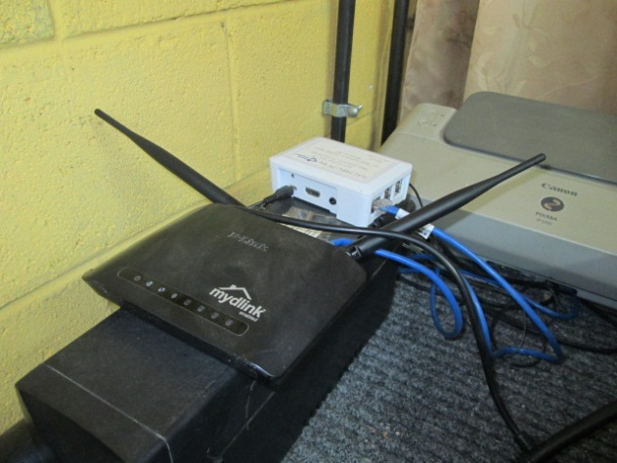
Laptop MG series | Raspberry Pi y router

